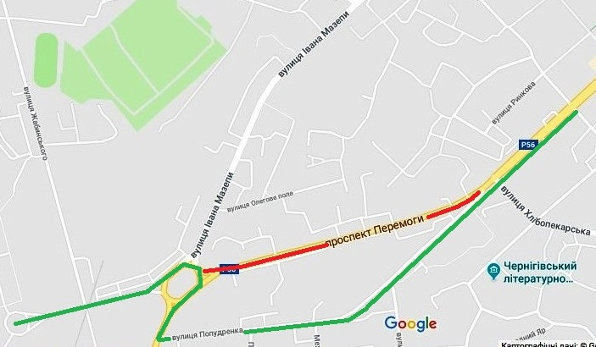
Додаток 1
До рішення ВК ЧМР від 22.08.2018р № _______
Перекрита ділянка проспекту Перемоги

Рекомендований маршрут об’їзду перекритої ділянки для міських автобусних маршрутів:
№ 3; 8; 9; 11; 12; 14; 16; 17; 20; 23; 24; 24а; 30; 37; 43; 44.

Під час перекриття не функціонуватимуть зупинки громадського транспорту «Площа Перемоги» та «Швейна фабрика»

